Actividad 4:
- El DNS ronda por 11 microsegundos sin caché
- El handshake estuvo por 201,75 ms, probablemente porque la red fue un poco lenta
- TSL tardó 101,46 ms
- En protocol colum aparece que la mayoría de los recursos usan http/1:
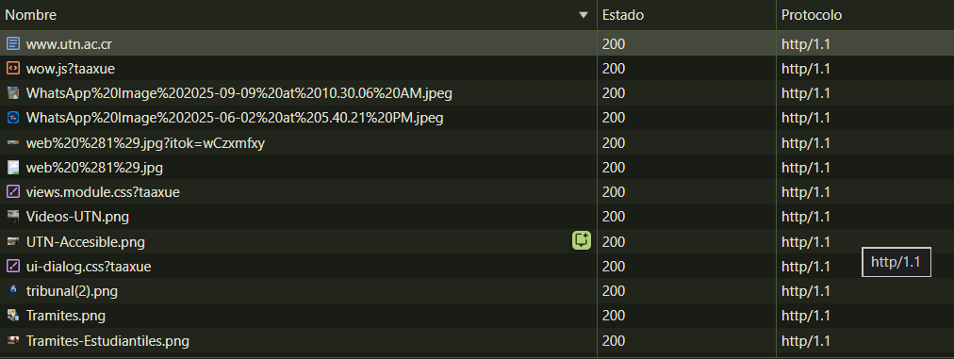
- Los archivos más pesados son imágenes de formato PNG que andan por 1572 kB. Se podría optimizar convirtiéndola en WebP.

